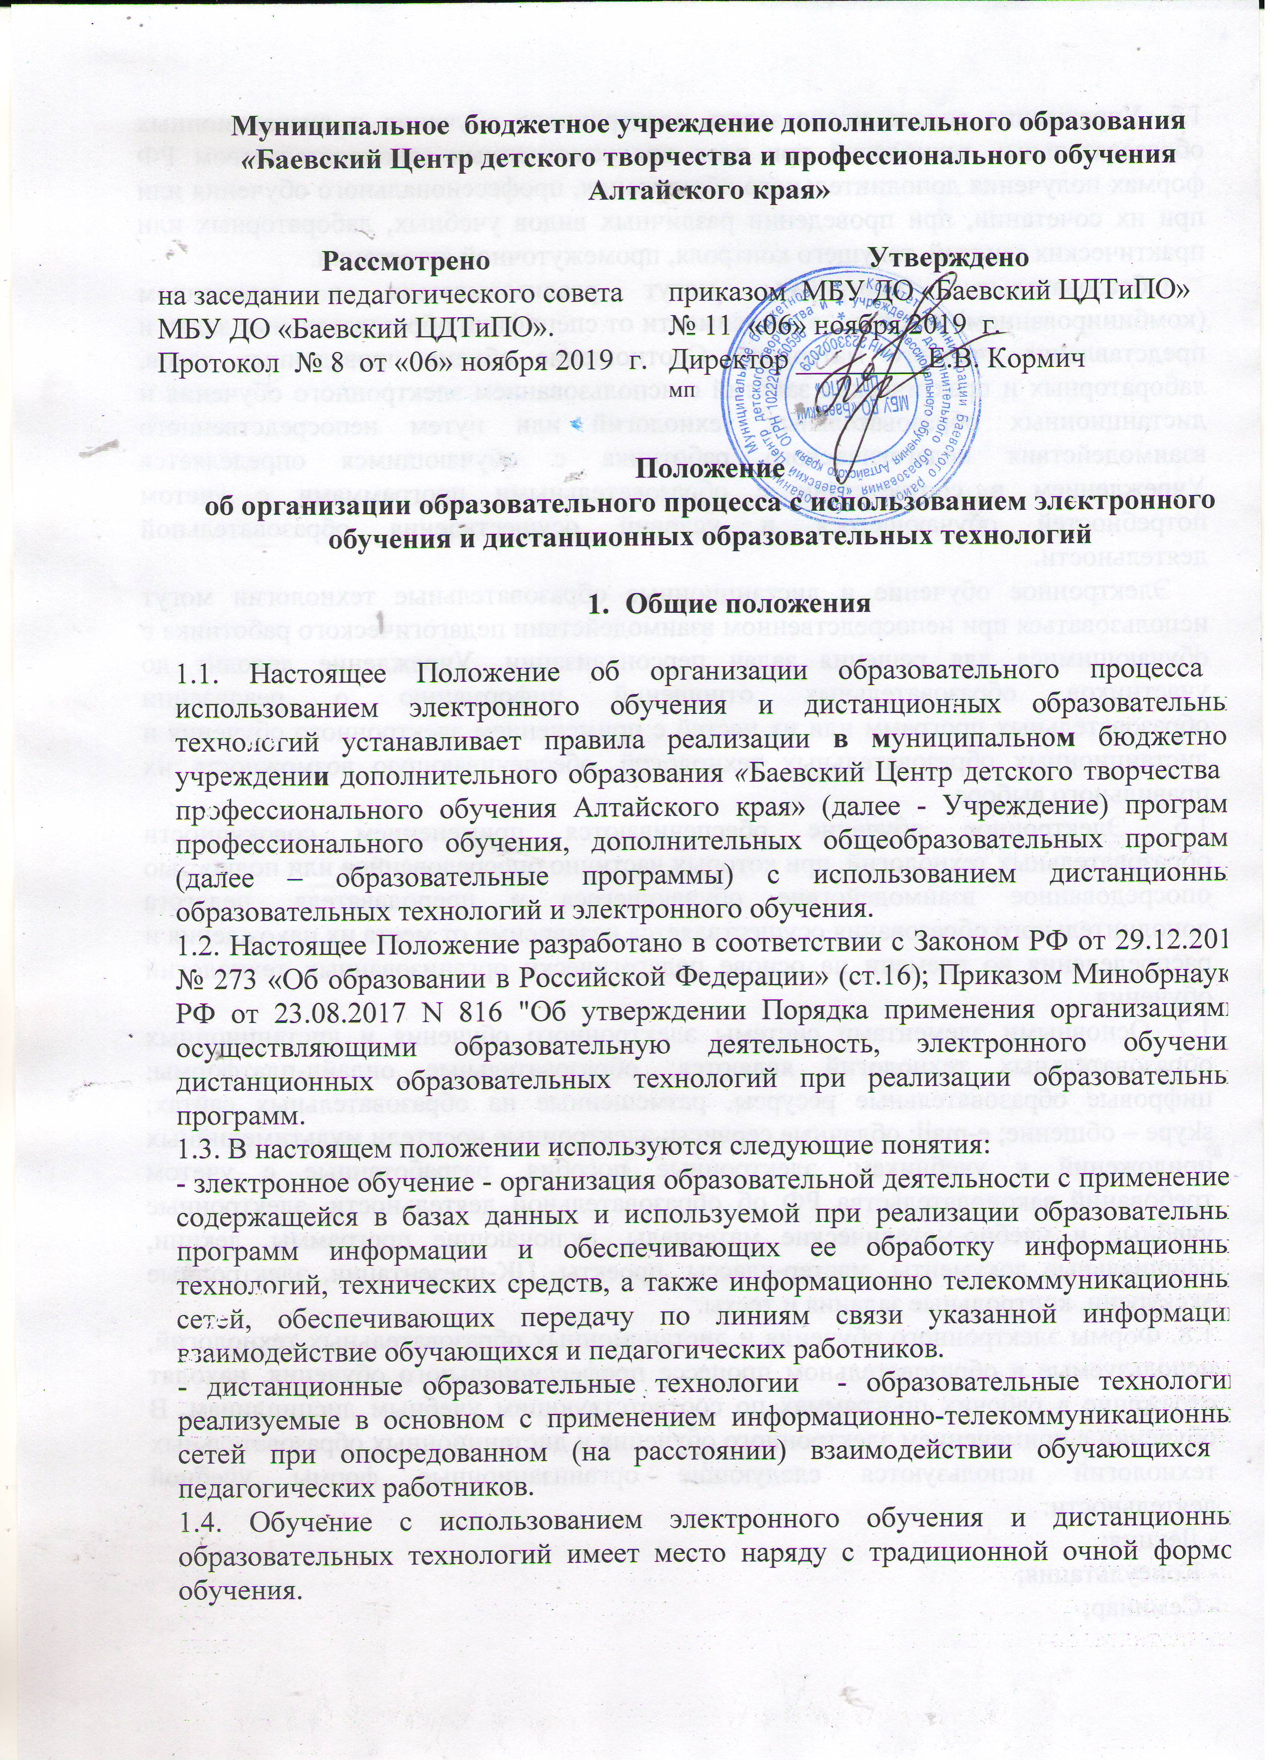

-дистанционное обучение - реализация дополнительных общеразвивающих программ, программ профессиональной подготовки (далее - образовательные программы) с применением электронного обучения, дистанционных образовательных технологий, позволяющих осуществлять обучение на расстоянии без непосредственного контакта между преподавателем и обучающимися.

Внедрение дистанционного обучения позволяет Учреждению расширить свои возможности в осуществлении образовательной деятельности в различных условиях, в том числе при изменении режимов работы Учреждения (по климатическим, санитарно­-эпидемиологическим и другим причинам), а также в обеспечении эффективной самостоятельной работы обучающихся в период каникулярного времени, в создании условий для разработки индивидуальных траекторий обучения.

1.4. Обучение с использованием электронного обучения и дистанционных образовательных технологий имеет место наряду с традиционной очной формой обучения. Образовательная деятельность, реализуемая в дистанционной форме, предусматривает значительную долю самостоятельных занятий обучающихся; методическое и дидактическое обеспечение этого процесса со стороны Учреждения, а также регулярный систематический контроль и учет знаний обучающихся.

1.5 Учреждение вправе использовать дистанционное обучение при всех предусмотренных законодательством РФ формах получения дополнительного образования, профессионального обучения или при их сочетании, при проведении различных видов учебных, лабораторных или практических занятий, текущего контроля, промежуточной аттестации.

Образовательные программы могут реализовываться в смешанном (комбинированном) режиме – в зависимости от специфики образовательных задач и представления учебного материала. Соотношение объема проведенных часов, лабораторных и практических занятий с использованием электронного обучения и дистанционных образовательных технологий или путем непосредственного взаимодействия педагогического работника с обучающимся определяется Учреждением в соответствии с образовательными программами с учетом потребностей обучающегося и условий осуществления образовательной деятельности.

Электронное обучение и дистанционные образовательные технологии могут использоваться при непосредственном взаимодействии педагогического работника с обучающимися для решения задач персонализации. Учреждение доводит до участников образовательных отношений информацию о реализации образовательных программ или их частей с применением электронного обучения и дистанционных образовательных технологий, обеспечивающую возможность их правильного выбора.

1.6. Электронное обучение обеспечиваются применением совокупности образовательных технологий, при которых частично опосредованное или полностью опосредованное взаимодействие обучающегося и преподавателя, педагога дополнительного образования осуществляется независимо от места их нахождения и распределения во времени на основе педагогически организованных технологий обучения.

1.7. Основными элементами системы электронного обучения и дистанционных образовательных технологий являются: образовательные онлайн-платформы; цифровые образовательные ресурсы, размещенные на образовательных сайтах; skype – общение; e-mail; облачные сервисы; электронные носители мультимедийных приложений к учебникам; электронные пособия, разработанные с учетом требований законодательства РФ об образовательной деятельности, электронные учебные и учебно-методические материалы, включающие программы, лекции, официальные документы, мастер-классы, проекты, ПК-презентации, электронные экскурсии, контрольные задания и тесты.

1.8. Формы электронного обучения и дистанционных образовательных технологий, используемые в образовательном процессе профессионального обучения, находят отражение в рабочих программах по соответствующим учебным дисциплинам. В обучении с применением электронного обучения и дистанционных образовательных технологий используются следующие организационные формы учебной деятельности:

- Лекция;

- Консультация;

- Семинар;

- Практическое занятие;

- Лабораторная работа;

- Контрольная работа;

- Самостоятельная работа.

1.9. Сопровождение предметных дистанционных курсов может осуществляться в следующих режимах:

- Тестирование on-line;

- Консультации on-line;

- Предоставление методических материалов;

- Сопровождение off-line (проверка тестов, контрольных работ, различные виды текущего контроля и промежуточной аттестации).

1.10. Основными формами электронного обучения и дистанционных образовательных технологий образовательной деятельности по дополнительным орбщеобразовательным программам являются:

– веб–занятия - проведение дистанционных занятий, конференций, семинаров, форумов, деловых игр, практикумов и других форм занятий, проводимых с помощью средств телекоммуникаций;

– самостоятельная работа по изучению полученных учебных материалов в печатном и электронном виде и материалов, размещенных в базах данных дистанционного обучения;

– консультирование обучающихся в ходе освоения тем курса, в том числе в форме вебинаров, очный или дистанционный прием итогового теста, в том числе в форме вебинара;

- дистанционные конкурсы, фестивали, выставки дистанционных мероприятий для всех желающих;

– дистанционные формы творчества – мастер-классы по многих видам творчества;

- дистанционные курсы;

- видеолекторий;

- электронные экскурсии.

1.11. Все учебные и методические материалы передаются в личное пользование обучающимся без права их тиражирования или передачи третьим лицам и организациям.

1.12. Информация обучающимся передается по электронной почте, системе WhatsApp, на электронных носителях (флэш-картах, CD-дисках и т. п.), через специалистов, педагогических работников Учреждения в личном общении.

**2. Цели и задачи использования электронного обучения и дистанционных образовательных технологий**

2.1. Основной целью использования электронного обучения и дистанционных образовательных технологий является предоставление обучающимся возможности освоения образовательных программ непосредственно по месту жительства или его временного пребывания (нахождения), а также предоставление условий для обучения с учетом особенностей психофизического развития, индивидуальных возможностей и состояния здоровья обучающихся, обучение по индивидуальному учебному плану при закреплении материала, освоении новых тем по предметам и выполнении внеаудиторной самостоятельной работы.

2.2. Использование дистанционных образовательных технологий и электронного обучения способствует решению следующих задач:

- Созданию условий для реализации индивидуальной образовательной траектории и

персонализации обучения;

- Повышению качества обучения за счет применения средств современных информационных и коммуникационных технологий;

- Открытый доступ к различным информационным ресурсам для образовательного

процесса в любое удобное для обучающегося время;

- Созданию единой образовательной среды Учреждения;

- Повышению эффективности учебной деятельности, интенсификации самостоятельной работы обучающихся;

- Повышению эффективности организации учебного процесса.

2.3. Основными принципами организации дистанционного обучения в Учреждении являются:

- принцип интерактивности, выражающийся в возможности постоянных контактов всех участников образовательных отношений с помощью: официального сайта Учреждения, электронной почты, социальных сетей, онлайн-уроков по Skype, \4вег, Whatsapp и др.;

- принцип оперативности и объективности оценивания учебных достижений учащихся;

- предоставление обучающимся возможности освоения образовательных программ, непосредственно по месту жительства или временного пребывания (нахождения);

- обеспечение полноты реализации образовательных программ по предметам, а также усвоения обучающимися обязательного минимума содержания образовательных программ.

2.4. Основными направлениями деятельности являются:

- Обеспечение возможности применения в учебной деятельности электронного обучения и дистанционных образовательных технологий;

- Обеспечение возможности эффективной подготовки к текущему контролю и

промежуточной аттестации по ряду учебных дисциплин;

- Обеспечение подготовки и участия в дистанционных конкурсах.

**3.Участники образовательного процесса с использованием электронного обучения и дистанционных образовательных технологий**

3.1. Участниками образовательного процесса с использованием электронного обучения и дистанционных образовательных технологий являются: обучающиеся, педагогические, административные и учебно-вспомогательные работники Учреждения, родители (законные представители) обучающихся.

3.2. Права и обязанности обучающихся, осваивающие общеобразовательные программы с использованием электронного обучения и дистанционных образовательных технологий, определяются законодательством Российской Федерации.

3.3. Образовательный процесс с использованием электронного обучения и дистанционных образовательных технологий организуется для обучающихся по основным направлениям учебной деятельности.

3.4. Образовательный процесс с использованием электронного обучения и дистанционных образовательных технологий осуществляют педагогические работники.

3.5. Педагогическим работникам, обучающимся, осуществляющим обучение с использованием электронного обучения и дистанционных образовательных технологий, предоставляется авторизованный доступ к специализированным образовательным ресурсам.

3.6. Педагогические работники, осуществляющие обучение с использованием дистанционного обучения, вправе применять имеющиеся электронные средства обучения или создавать собственные.

3.7. Обучающийся должен владеть базовыми навыками работы с компьютерной техникой и программным обеспечением, базовыми навыками работы со средствами телекоммуникаций (системами навигации в сети Интернет, навыками поиска информации в сети Интернет, электронной почтой и т.п.).

3.8. Обучающийся должен иметь навыки и опыт обучения и самообучения с использованием цифровых образовательных ресурсов.

1. **Порядок применений образовательного процесса с использованием электронного обучения и дистанционных образовательных технологий**
   1. Местом осуществления образовательной деятельности с использованием электронного обучения и дистанционных образовательных технологий, независимо от места нахождения обучающихся является адрес, указанный в расписании занятий.
   2. Организация учебной деятельности с использованием электронного обучения и дистанционных образовательных технологий в Учреждении осуществляется в заочной форме.

4.3. Организация образовательного процесса в Учреждении с использованием электронного обучения и дистанционных образовательных технологий включает:

4.3.1. разработку и утверждение образовательных программ ориентированных на реализацию обучения с использованием электронного обучения и дистанционных образовательных технологий. Обучение в дистанционной форме может осуществляться также по ранее утвержденным учебным планам и образовательным программам.

4.3.2. разработку учебно-методического комплекса образовательного процесса с использованием электронного обучения и дистанционных образовательных технологий в соответствии с методическими рекомендациями;

4.3.3. подготовку педагогов осуществляющих образовательный процесс с использованием электронного обучения и дистанционных образовательных технологий и проблемно-обучающих семинаров;

4.3.4. информирование учреждений и образовательных организаций, обучающихся, родителей (законных представителей) несовершеннолетних обучающихся информацию о реализации образовательных программ или их частей е применением электронного обучения и дистанционных образовательных технологий, обеспечивающую возможность их правильного выбора,

4.3.5. прием по заявлениям обучающихся и всех желающих заявителей на обучение е применением электронного обучения и дистанционных образовательных технологий в Учреждение. Выбор заявителями формы дистанционного обучения по образовательной программе подтверждается документально, в форме заявления (приложение 1) любым доступным способом, в том числе с использованием информационно - телекоммуникационной сети «Интернет» в виде документа pdf; фотографии; рукописного заявления на адрес электронной почты Учреждения [ypk.baevo@mail.ru](mailto:ypk.baevo@mail.ru)

4.3.6. проведение вводных (установочных) занятий;

- формирование учебных групп, объединений обучающихся;

* + 1. формирование расписания занятий с использованием электронного обучения и дистанционных образовательных технологий для учебных групп, объединений или индивидуальных обучающихся на каждый учебный день в соответствии с учебным планом по каждой дисциплине, предусматривая дифференциацию по объединениям, группам и сокращение времени проведения занятий до 30 минут;

4..3.8. передача заданий обучающимся, для самостоятельной работы обучающихся с использованием предоставленных Учреждением учебных материалов;

4.3.9. организация промежуточного контроля в форме тестовых заданий, итоговых работ, выставки работ, конкурсы в электронном виде;

4.3.10. проведение итоговой аттестации или тестирование по завершении освоения образовательной программмы, курса.

1. **Текущий контроль и итоговая аттестация**

5.1. Оценка результатов деятельности заявителей при обучении с применением электронного обучения и дистанционных образовательных технологий проводится в форме текущего контроля и итоговой аттестации.

5.2. Текущий контроль осуществляется с целью получения необходимой информации о степени и качестве освоения обучающимися учебного материала.

5.3. Прохождение итоговой аттестации возможно в форме:

- удалённого компьютерного тестирования;

- ввода письменных ответов на вопросы или тест в файл на компьютере с помощью текстового редактора с отправкой результатов по e-mail или на электронном носителе;

- сдача итогового тестирования в Учреждении.

5.4. Мониторинг и оценка качества образовательной деятельности с применением электронного обучения и дистанционных образовательных технологий осуществляются посредством результатов текущего контроля, на основе данных анкетных опросов разрабатываются рекомендации по совершенствованию дистанционного обучения в Учреждении.

1. **Методическое и техническое обеспечение образовательного процесса** **с использованием электронного обучения и дистанционных образовательных технологий**

6.1. Для управления процессом реализации дистанционного обучения и доставки обучающимся дидактических материалов применяется специализированное программное обеспечение, включающее в себя систему автоматизированного документооборота, электронные банки знаний интерактивные мультимедийные средства.

6.2. Способы передачи учебных и методических материалов:

- передача по компьютерной сети электронных материалов;

- предоставление доступа к учебным и методическим ресурсам посредством сети Интернет.

6.3. Методическую и консультационную поддержку по вопросам, связанным с подготовкой и проведением образовательного процесса с использованием электронного обучения и дистанционных образовательных технологий, осуществляют специалисты и педагогические работники Учреждения.

6.4. Методическую и консультационную поддержку по вопросам, связанным

с содержанием образовательного процесса с использованием электронного обучения и дистанционных образовательных технологий осуществляют авторы (разработчики), педагогические работники, методист Учреждения.

6.5. Для организации образовательного процесса с использованием электронного обучения и дистанционных образовательных технологий обучающимся необходимо использовать: компьютеры класса IBM PC/AT (процессор типа Pentium 111 и выше, оперативная память не менее 128 МБ, жесткий диск объемом не менее 20 Гб, видеоадаптер, монитор типа VGA, CDROM, аудио гарнитура, модем для передачи информации по электронной почте), доступ к электронной почте и к сети Интернет.

1. Ответственность **участников образовательного процесса с использованием электронного обучения и дистанционных образовательных технологий**
   1. Учреждение при реализации образовательных программ с применением электронного обучения и дистанционных образовательных технологий обязано:
      1. планировать педагогическую деятельность с учетом системы дистанционного обучения, создавать простейшие, нужные для обучающихся, ресурсы и задания;
      2. обеспечить внесение соответствующих корректировок в рабочие программы, календарно-тематические планы, журналы в части форм обучения (лекция, онлайн консультация и др.), технических средств обучения.
      3. своевременно доводить до обучающихся и их родителей (законных представителей) всю необходимую информацию по электронному обучению и дистанционным образовательным технологиям.
      4. выражать свое отношение к работам обучающихся в виде текстовых или аудио рецензий, устных онлайн консультаций.
      5. осуществлять учёт занятий и успеваемости обучающихся на основе форм учебной документации, применяемой в Учреждении.

7.2. Родители (законные представители) обязаны нести ответственность:

7.2.1. за обеспечение обучающимуся условий проведения занятий при обучении с применением электронного обучения и дистанционных образовательных технологий;

7.2.2. за освоение обучающимся образовательной программы при обучении с применением электронного обучения и дистанционных образовательных технологий, выполнение, предоставленных педагогическими работниками Учреждения, домашних заданий, ликвидацию обучающимся задолженностей (при наличии) по учебным предметам.

**8. Отчетные документы**

8.1. Результаты обучения при реализации образовательных программ или их частей с применением электронного обучения и дистанционных образовательных технологий подтверждаются следующими документами:

- заявление на обучение с применением электронного обучения и дистанционных образовательных технологий;

- договором с обучающимся о проведении обучения с применением электронного обучения и дистанционных образовательных технологий (при платном обучении);

- журналом учета учебного времени и результатов образовательного процесса;

- анализ плана работы по дистанционному обучению.

9. Режим работы педагогического коллектива в дни введения режима

повышенной готовности и другие дни приостановления учебных занятий

9.1. Педагогические рабьотники организуют образовательную деятельность через индивидуальные и групповые консультации обучающихся (веб-камера, группы в социальных сетях, видеозвонки и др.).

9.2. Периоды отмены учебных занятий в связи с неблагоприятной эпидемиологической обстановкой, другими мероприятиями, влекущими за собой приостановление учебного процесса, являются рабочим временем работников Учреждения, согласно утвержденной педагогической нагрузкой.

**10. Заключительное положение**

10.1. Данное Положение вступает в силу с момента его утверждения и действует до принятия нового в рамках действующего нормативного законодательного регулирования в области дополнительного образования.